

Information :

Registre personnes vulnérables CCAS

Présentation
Le recensement des personnes âgées, handicapées ou isolées est indispensable pour une intervention efficace et ciblée des services sociaux en cas de déclenchement de tout plan d'urgence. C'est pourquoi, le CCAS de la Ville du Grau du Roi est chargé de recenser les personnes vulnérables et d'assurer la mise à jour des données collectées. Le registre des personnes vulnérables est un registre nominatif et confidentiel. Il comporte des informations relatives à l'identité, l'âge, l'adresse, les coordonnées téléphoniques et les personnes à prévenir en cas d'urgence.

Objectif
En cas de canicule notamment, le registre permet au CCAS de contacter quotidiennement les personnes isolées pour s'assurer de leur situation. Il est donc très important que les données les concernant soient actualisées.
Ce registre sera communiqué au Préfet, à sa demande, à l'occasion du plan d'alerte et d'urgence, dans le cadre de l'organisation et de la coordination des interventions à domicile. Il sera également transmis au service communication de la commune (sauf avis contraire) qui pourra ainsi transmettre des informations importantes concernant ….

Modalités d'inscription
L'inscription dans le registre est facultative et nécessite une démarche volontaire.
Toute personne se sentant en situation de fragilité peut demander son inscription au registre : personnes âgées, handicapées ou isolées.
Un tiers peut également se charger de l'inscription (parent, médecin traitant, service d'aide ou de soins à domicile)
L'inscription sur le registre est opérée à tout moment en complétant le formulaire téléchargeable ou en contactant le CCAS.
Le CCAS réalisera annuellement, en septembre et octobre, une campagne d'information auprès des personnes concernées pour les inviter à s'inscrire sur le registre ou à actualiser les données les concernant, si leur inscription est déjà réalisée.

Télécharger le bulletin d’inscription sur le site de la ville du Grau du Roi

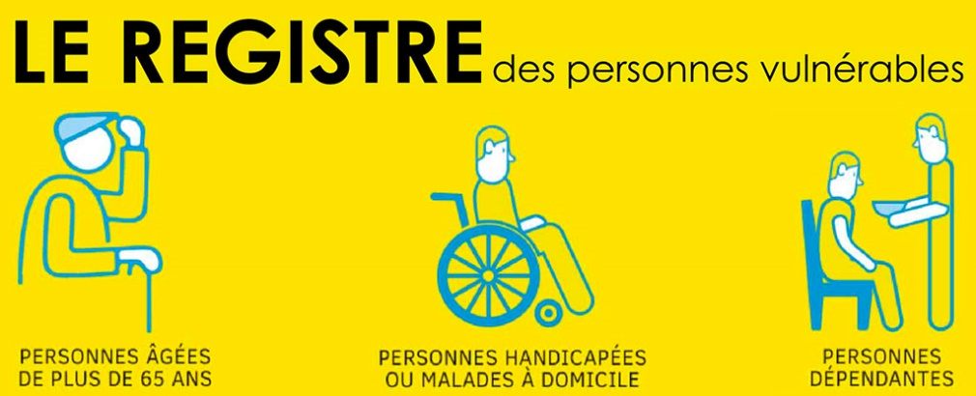
Haut du formulaire

DISPOSITIONS RELATIVES A :

> Loi n° 78-17 du 6 janvier 1978 relative à l ... - Légifrance
> Article L121-6-1 du Code de l’action sociale et des familles
> Articles R121-2 et suivants du Code de l’action sociale et des familles
> Article L731-3 du Code de la sécurité intérieure
> Articles R731-1 et suivants du Code de la sécurité intérieure
> Article 226-13 du Code pénal
> Article 226-14 du Code pénal
> Article 226-31 du Code pénal

Lorsque les traitements relatifs à cette demande sont informatisés, ils sont soumis aux dispositions de
la loi "Informatique et Libertés" du 6 janvier 1978 qui protège les droits et libertés individuels.
Conformément à l'article 27 de cette loi, les personnes auprès desquelles sont recueillies des informations nominatives, sont informées que :
1 - Toutes les réponses aux différents questionnaires ne sont pas obligatoires. Toutefois, un défaut
de réponse aux questionnaires obligatoires entraînera des retards ou une impossibilité dans
l'instruction du dossier et l'enregistrement du demandeur.
2 - Les destinataires des informations collectées sont exclusivement les administrations et organismes
habilités à intervenir sous l'autorité du préfet en cas de déclenchement du plan d'alerte et d'urgence.
3 - En tout état de cause, les personnes concernées ont un droit d'accès et de rectification des
informations nominatives stockées ou traitées informatiquement. Le droit d’accès s’exerce auprès de
tous les destinataires des données collectées. Pour l'exercice de ce droit, il convient de vous
adresser, en justifiant de votre identité, à Monsieur le Président du CCAS.

BULLETIN D’INSCRIPTION
REGISTRE PERSONNES VULNÉRABLES CCAS
JE SOUSIGNÉ(E),
(toutes les réponses ci-dessous sont obligatoires pour pouvoir soumettre le formulaire)
Civilité :
Madame Monsieur
Nom :
Prénom :
Date de naissance :
Lieu de naissance :
Adresse :
Téléphone fixe :
Téléphone portable :
Adresse de messagerie électronique :
SOLLICITE MON INSCRIPTION sur le registre des personnes à contacter en cas de déclenchement du plan d'alerte préfectoral et d'urgence consécutif à une situation à risques exceptionnels, climatiques, sanitaires ou autres (sélectionnez la case correspondant à votre situation).
en qualité de personne âgée de 65 ans et plus
en qualité de personne de -65 ans, reconnue inapte au travail
en qualité de personne en situation de handicap (tout âge)
Je suis informé(e) que cette inscription est facultative et que ma radiation peut être effectuée à tout moment sur simple demande écrite de ma part auprès du CCAS de la commune.

Je bénéficie de l’intervention :
d’un service intervenant à domicile
Nom, Prénom (ou raison sociale) :……………………………………………………………
Adresse :…………………………………………………….Téléphone : …………………….
d’un service de soins infirmiers à domicile
Nom :………………………………………………………………………………………………
Adresse :…………………………………………………….Téléphone :………………………

d’un autre service
Nom, Prénom(ou raison sociale) :…………………………………………………………….
Adresse :………………………………………………….. Téléphone : ………………………
d’aucun service à domicile

Médecin traitant :
Nom : …………………………………………………………………………………………………
Adresse : ………………………………………………............ Téléphone :…………………….

PERSONNE DE MON ENTOURAGE A PREVENIR EN CAS D'URGENCE (facultatif), mentionner si c’est le cas la personne vivant au foyer.
Nom :
Prénom :
Adresse :
Téléphone fixe :
Téléphone portable :
Adresse de messagerie électronique :
Nom :
Prénom :
Adresse :
Téléphone fixe :
Téléphone portable :
Adresse de messagerie électronique :
J'atteste sur l'honneur l'exactitude des informations ci-dessus. Je suis informé(e) qu'il m'appartient de signaler au CCAS, à l’attention du Président, toute modification concernant ces informations, aux fins de mettre à jour les données permettant de me contacter en cas de déclenchement d'un plan d'alerte et d'urgence.
J'autorise le CCAS à communiquer mes coordonnées au service communication de la Mairie afin de pouvoir recevoir des informations importantes.
Signature :
Bas du formulaire

